## DOS

* 先用 netstat -nao 查看机器上的监听端口有哪些， 记录下 pid，

再用 tasklist 查看该端口是由哪个程序在监听。

* dos 下，如果对某个命令不熟悉可以使用：

netstat /?,

netstat –help 某些命令不适用。

help netstat

如果想看dos下的命令，可以直接键入： help

* echo on/off: 是否显示命令本身。

* set java_home: 察看环境变量 java_home

## Vista

* 如果要使用 数据收集器生成报告,或者 生成系统健康报告, 都要打开 Performance Logs & Alert 这个服务.

* Win + X : 打开vista的mobile center.

* WLAN Configure 是无线上网必须的.

* 开机后，不定期的时间, 内核CPU就会占用50%, 用process explorer发现interrupts进程很频繁, 原因是驱动程序有问题导致的. 用驱动精灵检查出异常驱动,到官网上<http://think.lenovo.com.cn/support/driver>下载.

* 个性化 -> 配色方案里没有 Windows Aero, 原因是服务：Desktop Window Manager Session Manager 没有启动.

* 如果关掉 Workstation 服务, 那么, 网络里就看不到其他的电脑. 之前还以为是Computer Brower 服务.

如果关掉Windows Management Instrumentation 服务, 控制面板 -> 程序和功能 -> 查看已安装的更新 中看不到东西.

Word 查找栏代码·通配符一览表

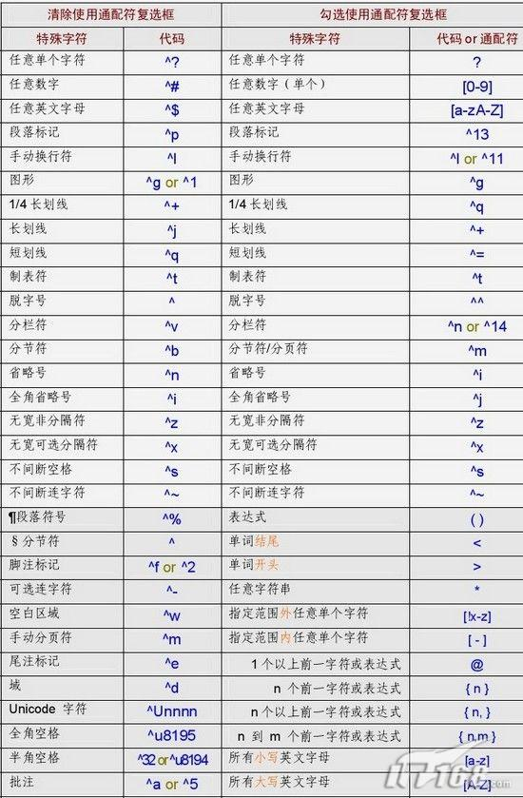

部分标记说明

|  |  |
| --- | --- |
| 格式说明 | 特殊字符 |
| 向下的箭头，(网上COPY)： | 手动换行符 |
| Word中的换行符 | 段落标记 |
|  |  |
|  |  |
|  |  |
|  |  |
|  |  |
|  |  |
|  |  |

段落标记